- Поясните аббревиатуру MIME, какой организаций поддерживается допустимые MIME, в каких компонентах запросов и ответов используется MIME.
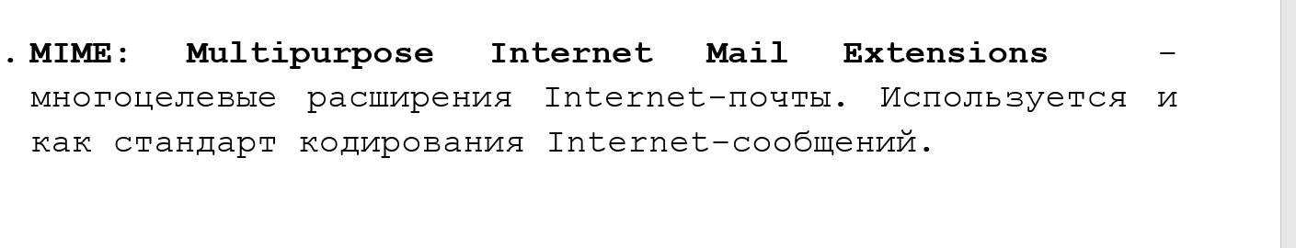
- IANA: Internet Assigned Numbers Authority – Администрация адресного пространства Internet. Под контролем ICANN. Кроме того регистрирует типы данных MIME.

Кто стандартизирует и поддерживает
- IETF (Internet Engineering Task Force) — публикует спецификации (RFC 2045–2049, RFC 6838 и др.).
- IANA (Internet Assigned Numbers Authority) — ведёт официальный реестр MIME-типов (media types registry) и регистрирует новые типы/подтипы.

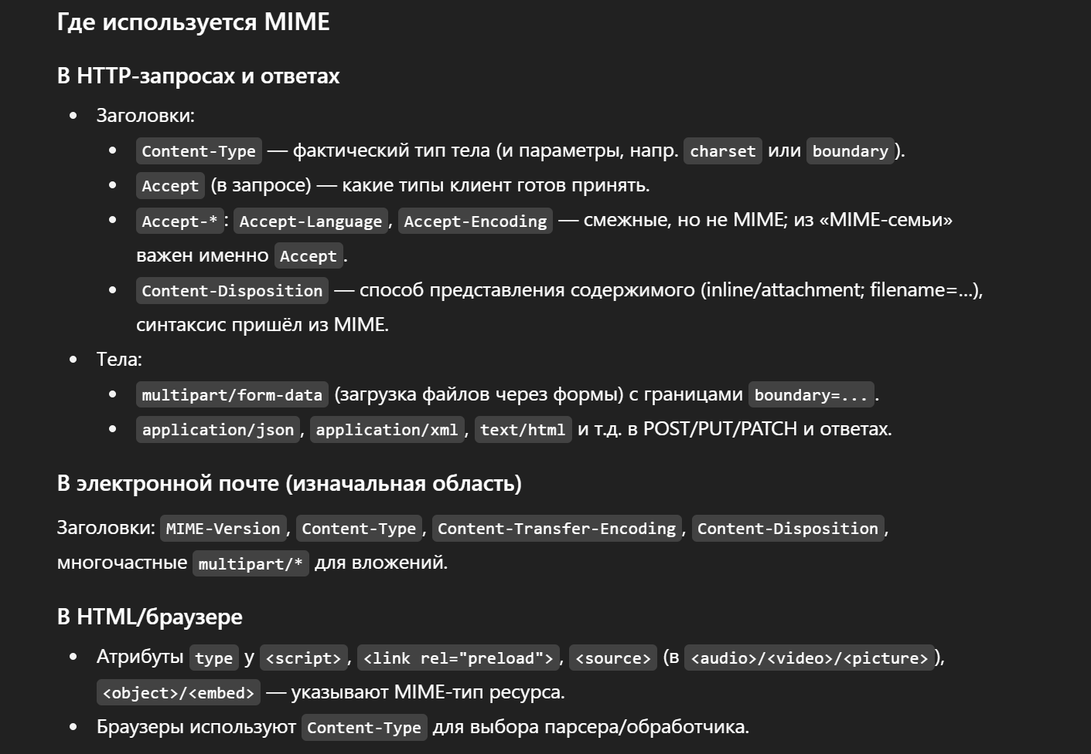
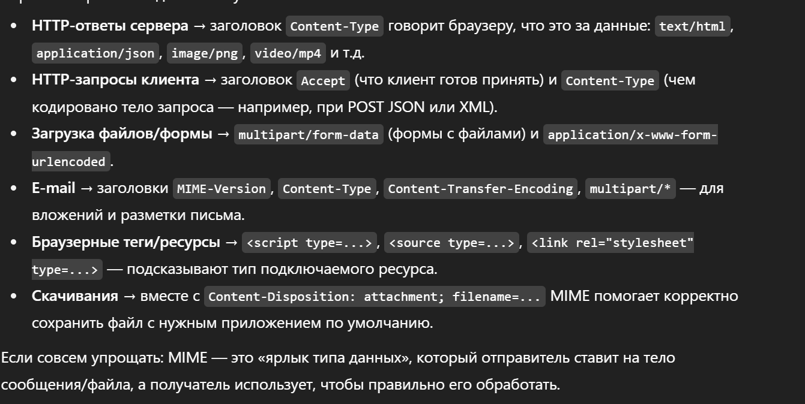

- Перечислите теги HTML, интерпретация которых приводит к HTTP-запросам.

Вопрос значит: «Какие HTML-теги (и их атрибуты) при разборе страницей заставляют браузер делать сетевые HTTP-запросы на внешние ресурсы?»
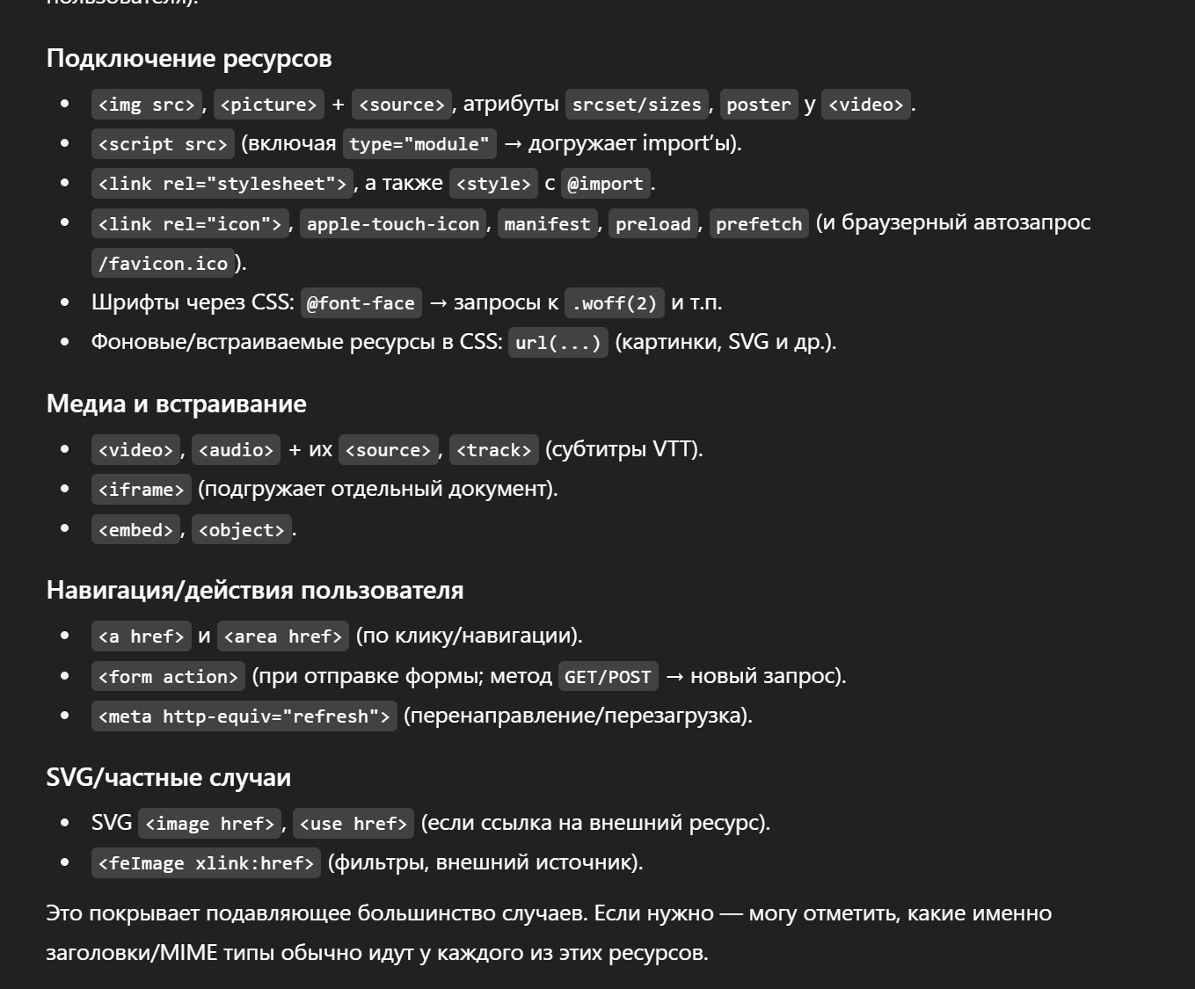
- Перечислите способы выполнения HTTP-запросов из JS-сценария.
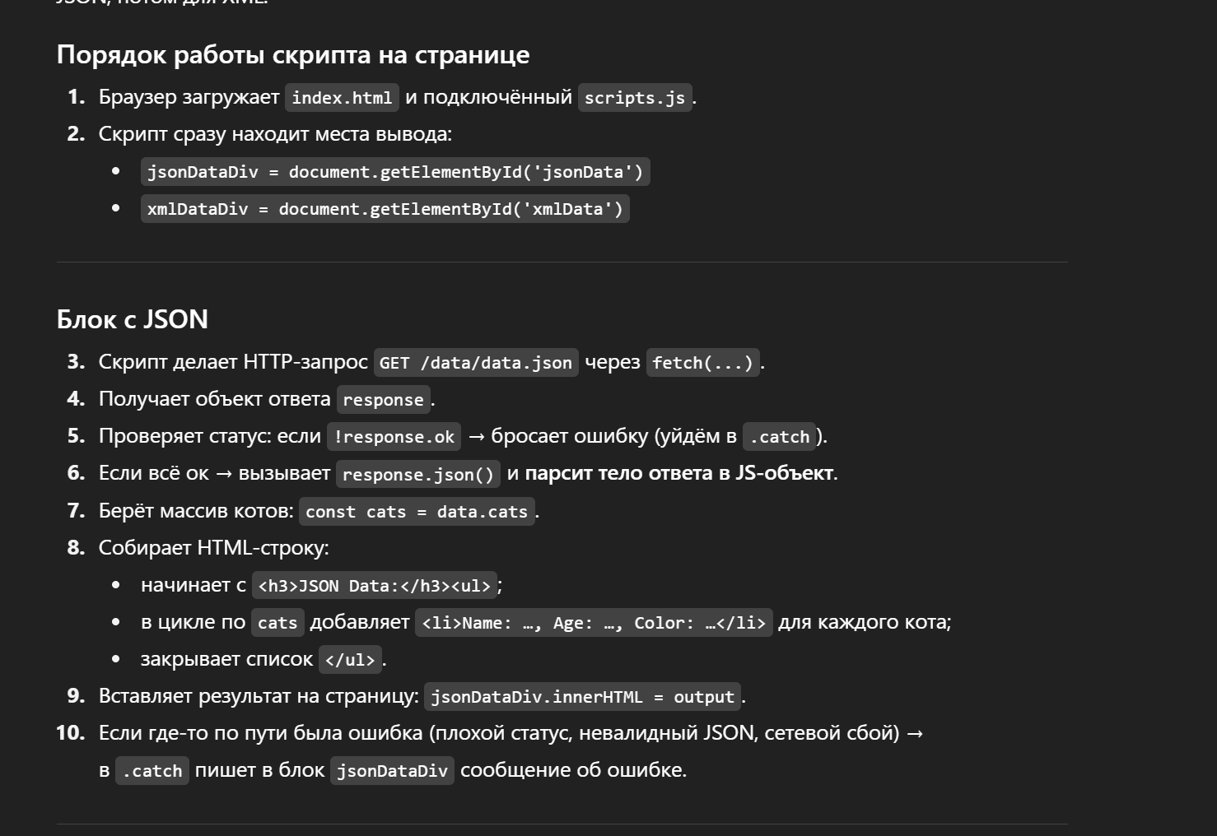
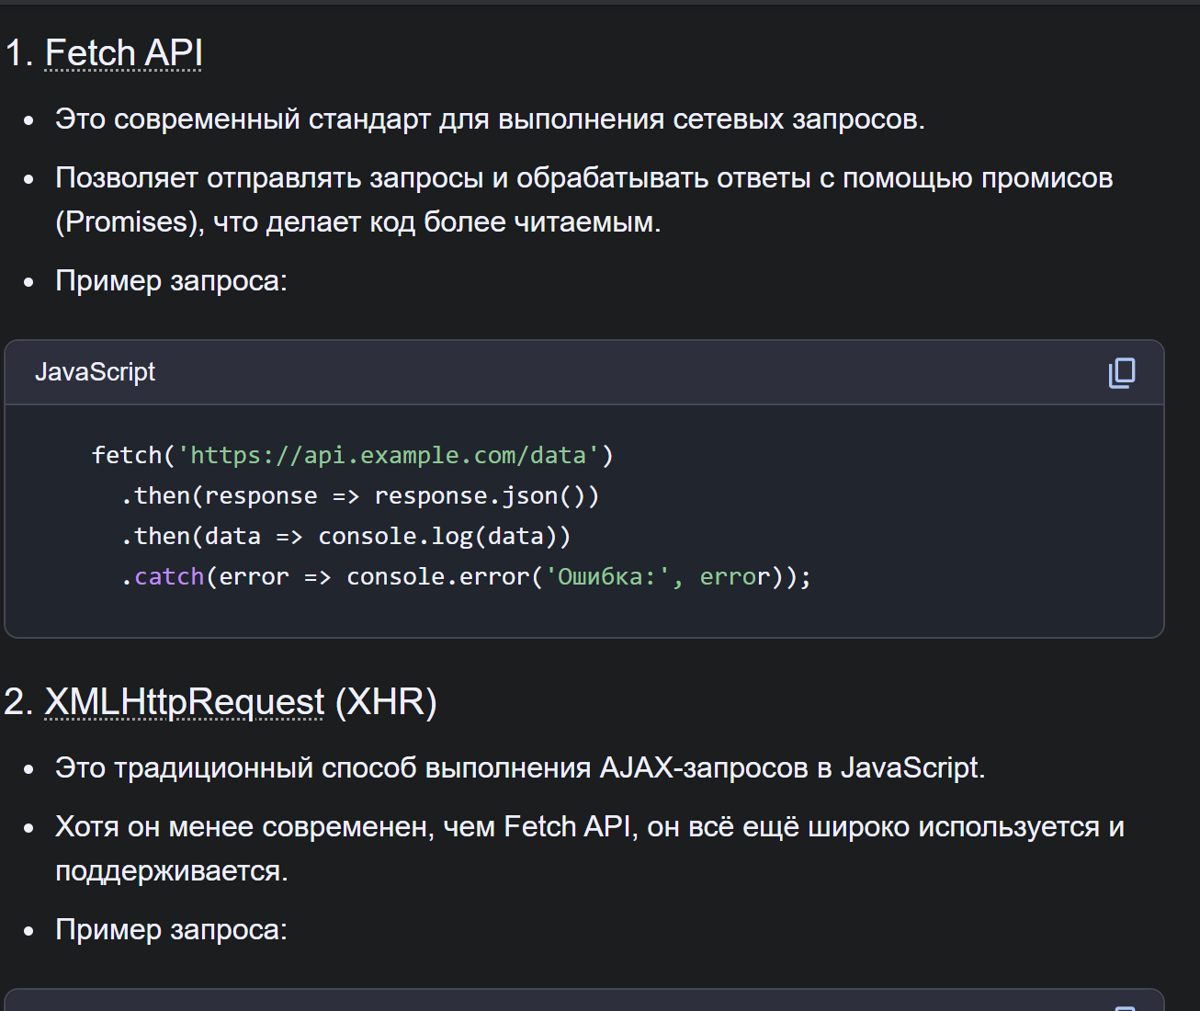
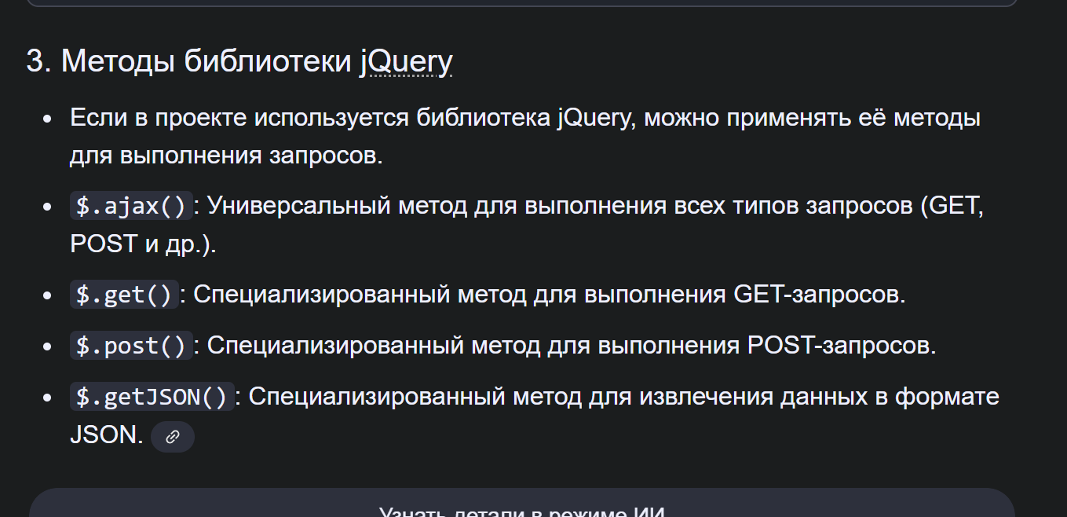
- Поясните понятие «параметризованный модуль».
Параметризованный модуль — это модуль, который принимает параметры при подключении и возвращает настроенный под них экземпляр.
